Семінар-практикум для заступників директора з навчально-виробничої роботи
06.06.2019
Відповідно до плану роботи Навчально-методичного центру ПТО у Сумській області 06 червня на базі сумського вищого професійного училища будівництва та автотранспорту проведено семінар-практикум для заступників директора з НВР за темою: «Організація роботи навчально-практичних центрів щодо підвищення професійної компетентності педагогічних працівників».
У роботі семінару-практикуму брали участь директор Департаменту освіти і науки Сумської обласної державної адміністрації Вікторія Гробова, директор Навчально-методичного центру ПТО у Сумській області Наталія Самойленко, тимчасово виконуючий обов`язки начальника відділу професійної, вищої освіти та наукової роботи Надія Кощій, заступник директора з методичної роботи Скиба В.М.,методисти Ященкова Є.І., Лубинець В.О., Киричок А.С.,представники Сумського обласного центру зайнятості, роботодавці,. заступники директораз НВР закладів професійної (професійно-технічної) освіти області.
Про роботу навчально-практичного центру з підготовки монтажників санітарно-технічних систем і устаткування звітувала заступник директора з НВР Міщенко Н.Г., якапроаналізувала діяльність центру з початку його функціонування, надала інформацію про надання освітніх та виробничих послуг, які надаються центром. Ознайомила з результатами проведення заходів професійного спрямування, роботи центру з соціальними партнерами в рамках роботи проекту «Публічно-приватне партнерство для поліпшення сантехнічної освіти в Україні».
Майстри виробничого навчання Богомол С.О., Вовк В.М. продемонстрували майстер-класи на сучасному сантехнічному обладнанні: стиковому зварювальному апараті зі з`єднання ПВХ труб, паяльному апараті «Маєр» із поліфузного з`єднання труб та фасонних частин.
На семінарі-практикумі розглядалися питання щодо покращення роботи центрів із підвищення кваліфікації та стажування педагогічних працівників, осучаснення навчально-матеріальної базивідповідно до вимог ринку праці, підготовки фахівців за результатами вхідного контролю, наміченозавдання щодо діяльності НПЦ у новому навчальному році.
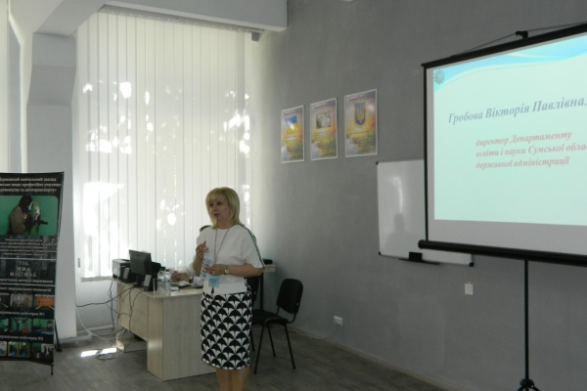
Зі вступним словом до учасників семінару звертається директор Департаменту освіти і науки Сумської обласної державної адміністрації Вікторія Гробова
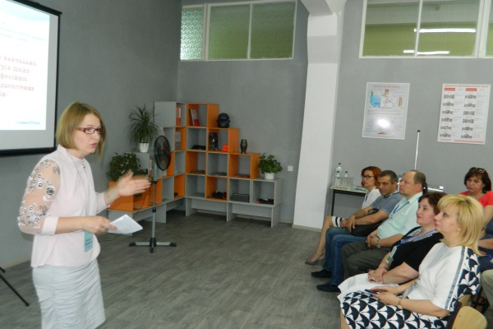
Про діяльність навчально-практичних центрів області та плани на наступний навчальний рік доповідає директор Навчально-методичного центру ПТО у Сумській області Наталія Самойленко
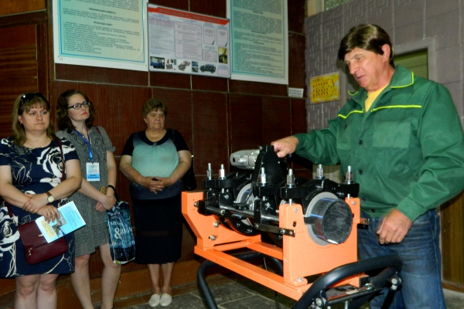
Майстер-класи на сучасному сантехнічному обладнанні проводить майстер виробничого навчання Богомол С.О.

Участь педагогічних працівників у семінарі-практикумі «Основні принципи застосування оздоблювальних матеріалів ТМ PLATO»
30.11.2018
З метою ознайомлення з продукцією провідних виробників будівельних матеріалів, формування практичних вмінь щодо роботи з сучасними інструментами, механізмами та матеріалами для удосконалення майстерності педагогічних працівників та надання якісних освітніх послуг здобувачам освіти, розширення взаємовигідної співпраці з соціальними партнерами, будівельними організаціями у Державному навчальному закладі «Сумське міжрегіональне ВПУ» було організовано та проведено семінар-практикум «Основні принципи застосування оздоблювальних матеріалів ТМ РLATO». Даний захід проведено за участі ТДВ ««Siniat», провідних будівельних компаній Польщі та Білорусі KALETA, «Olejnik», навчально-методичного центру професійно-технічної освіти у Сумській області та за активної підтримки керівництва Департаменту освіти і науки Сумської обласної державної адміністрації й органів міського самоврядування.
Серед педагогічних працівників ( голів циклових комісій, майстрів виробничого навчання, викладачів спецдисциплін) професійної (професійно-технічної) освіти, роботодавців будівельного напрямку Сумського регіону були присутні й представники Роменського ВПУ, а саме Новак О. І. - голова циклової комісії, викладач спецдисциплін та Панченко А. І. - майстер виробничого навчання.
Директор Департаменту освіти і науки Сумської обласної державної адміністрації, Вікторія Гробова, звертаючись до присутніх на семінарі зазначила, що регіональний ринок праці потребує кваліфікованих робітників, які володіють технологіями використання сучасних будівельних матеріалів. Підкреслила важливість таких практикумів, тому що вони створюють умови для розширення співпраці з роботодавцями та провідними вітчизняними і міжнародними виробниками.
Основна частина семінару розпочалася з ознайомлення керівником навчально-практичного центру ТДВ «Siniat» Олексієм Солоненком із структурою компанії та асортиментом і перевагами продукції, зокрема: ГК Plato, Арка, Plato Vognestop, Plato Akustik, Plato Filler.
Регіональні представники компанії «КАЛЕТА» (Володимир Стрілець, Володимир Ігнатов, директор) і компанії «Olejnik» (Роман Карпяк, Мар`ян Марець) в свою чергу надали інформацію учасникам семінару про асортимент і особливості використання малярного інструменту бренду «Olejnik» та про принципи роботи зі штукатурною станцією KALETA А4.
У практичній частині заходу викладачам, майстрам в/н, представникам будівельних організацій запропонували взяли участь у таких майстер-класах:
• Використання радіальних елементів гіпсокартонних конструкцій (демонстратори Леонід Рижак, спеціаліст із технічної підтримки та навчання компанії«Siniat» та Руслан Бокаров, представник компанії).
• Оздоблення стін механізованим способом нанесення штукатурки PLATO MultiStart штукатурною станцією KALETA А4. ( демонстратори Володимир Ігнатов, директор компанії «КАЛЕТА» та Володимир Стрілець, представник даної компанії).
До проведення заходу долучився НМЦ ПТО у Сумській області. Методистом Вітою Лубенець було проведено заняття ( методичний кейс) для голів циклових комісій, майстрів виробничого навчання, викладачів спецдисциплін професійної (професійно-технічної) освіти, на якому обговорено питання з розробки комплексних кваліфікаційних завдань відповідно до вимог ринку праці та розглянуто технологію складання і надано методичні рекомендації щодо структурних елементів ККЗ.
Після завершення навчання учасникам семінару-практикуму, які оволоділи новими знаннями, практичними навичками, ознайомилися з креативними підходами до вирішення виробничих завдань, було урочисто вручено сертифікати від ТДВ «Siniat» та інформаційні технічні матеріали від ТМ «PLATO».
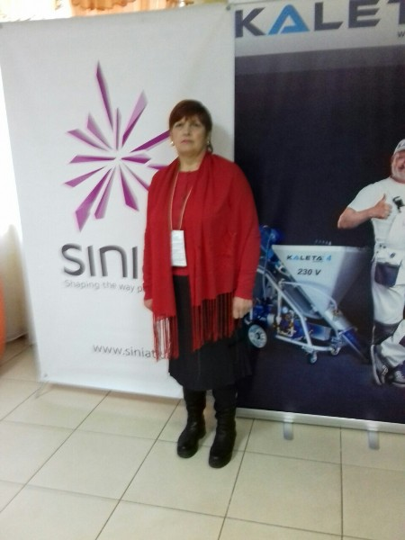
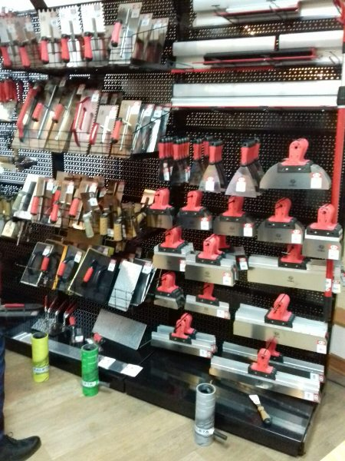
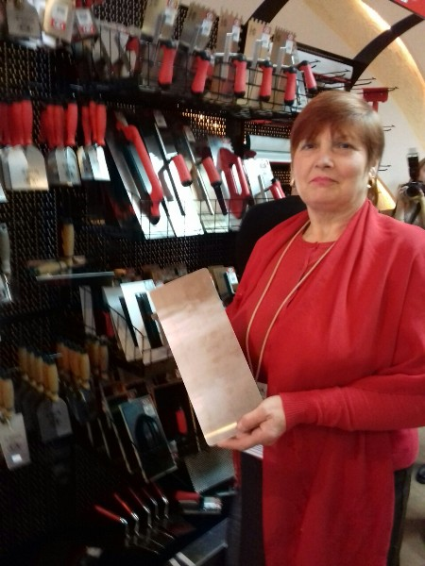
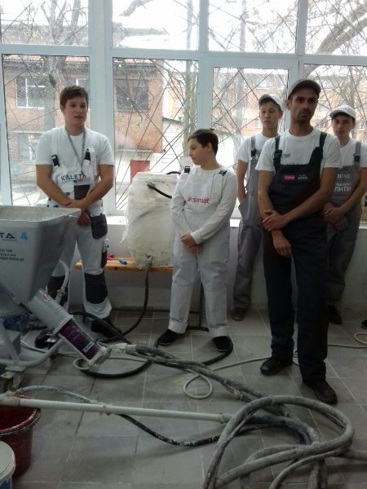
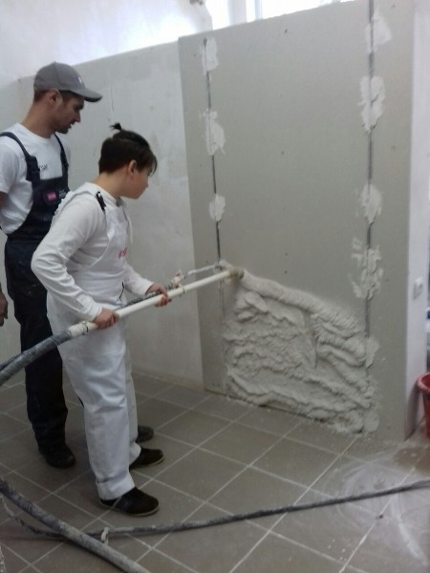
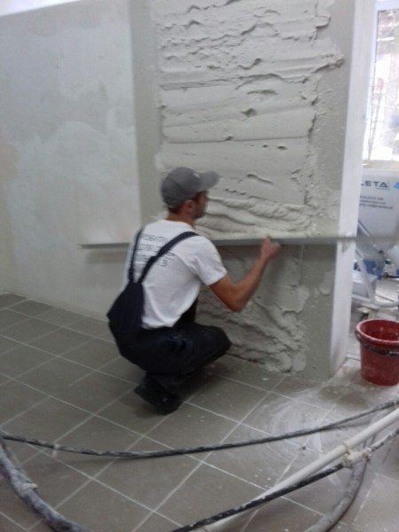
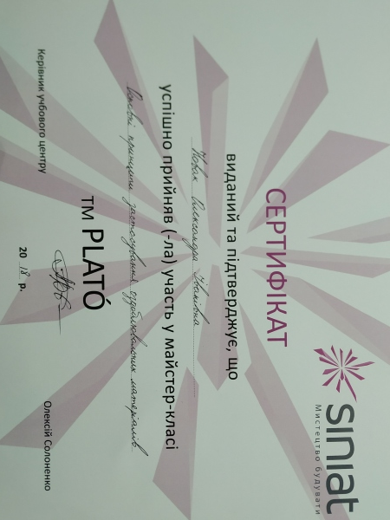
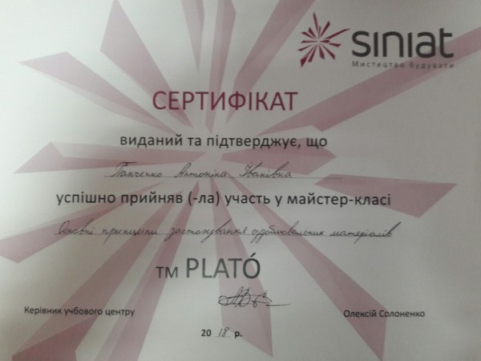
На фото: під час семінару-практикуму «Основні принципи застосування оздоблювальних матеріалів ТМ PLATO»

Ознайомлення з новими технологіями та гіпсокартонними системами компанії SINIAT та URSA
03.04.2018
Представники компанії «SINIAT» 29 березня 2018 року провели семінар-тренінг на базі ДНЗ «Сумське міжрегіональне вище професійне училище» на тему: «Асортимент товарів та технології використання ТМ PLATO». Учасники семінару ознайомилися з новими технологіями та гіпсокартонними системами компанії SINIAT та URSA. У тренінгу взяли участь представники закладів освіти області, будівельних і проектних організацій.
Компанія SINIAT - одна з провідних світових виробників будівельних матеріалів на основі гіпсу. Сьогодні в Україні компанія представлена офісом у Києві, заводом і гіпсовою шахтою в Артемівську. Компанія SINIAT пропонує продукцію ТМ PLATÓ: гіпсокартон, сухі будівельні суміші, металевий профіль та аксесуари для гіпсокартону, а також гіпсовий щебінь для цементної промисловості.
Під час семінару Леонід Рижак, спеціаліст з технічної підтримки та навчання компанії «Siniat», залучив учасників до тренінгу з монтажу гіпсокартонних систем «PLATO Arka» при виконанні будівельних робіт.
Бовт Леонід, представник компанії, особливу увагу звернув на культуру праці, технологічні процеси, організацію робочого місця, зауважив, що сучасні будівельні матеріали, якими володіють робітники та прогресивні технології істотно полегшують працю будівельника, а естетика зовнішнього вигляду докорінно змінюють звичні уявлення про робочий клас.
Ознайомилася з сучасними матеріалами ТМ PLATO, їх перевагами, класифікацією, характеристиками, застосуванням, підбором та їх компонуванням майстер виробничого навчання ДПТНЗ «Роменське ВПУ» Холод В.О., яка зазначила, що позитивним результатом семінару та майстер-класу є оволодіння новими знаннями, навичками, творчими способами вирішення виробничих завдань, формування мотивації до самонавчання, самовдосконалення та саморозвитку.
Всі учасники семінару отримали сертифікати, інформаційні технічні матеріали від ТМ «Plato», практичні поради фахівців.
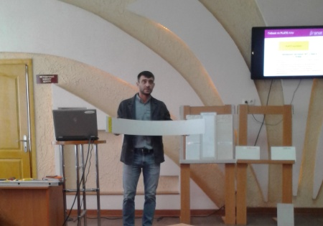
На фото: показ прийомів роботи сучасними матеріалами компанії SINIAT
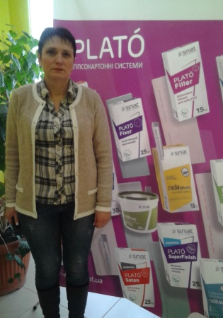
На фото: майстер виробничого навчання Холод В.О. під час семінару

Семінар-практикум спільно з компанією «SCANMIX-UKRAINE» («Сканмікс-Україна»)
06.03.2018
Представники 20-ти закладів професійної освіти області та 60-ти будівельних і проектних організацій 27 лютого 2018 року взяли участь у семінарі-практикумі з теми «Сухі будівельні суміші» компанії «SCANMIX-UKRAINE».
Семінар відвідала майстер виробничого навчання Божко К.І., де ознайомилася з технологіями використання сухих будівельних сумішей для внутрішнього оздоблення приміщень, влаштування системи скріпленої зовнішньої теплоізоляції, влаштування підлог. Ознайомилася з новим будівельним матеріалом для улаштування ухилів для плоских покрівель.
По закінченню семінару учасники отримали сертифікати про проходження технологічного навчання з використанням матеріалів торгової марки SCANMIX.
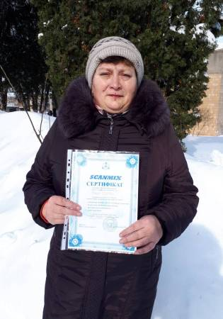
На фото: майстер виробничого навчання Роменського ВПУ Божко К.І.
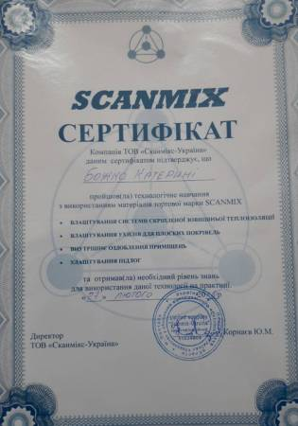
На фото: сертифікат про проходження технологічного навчання з використанням матеріалів торгової марки SCANMIX

«Навчально-виробнича діяльність – шлях до професійної майстерності учнів ПТНЗ»
26.10.2017
На базі ДПТНЗ «Шосткинське ВПУ» 18-19 жовтня 2017 року пройшов семінар-практикум старших майстрів професійно-технічних навчальних закладів області з теми: «Навчально-виробнича діяльність – шлях до професійної майстерності учнів ПТНЗ». Модератор семінару – Скиба Віктор Михайлович, заступник директора Навчально-методичного центру професійно-технічної освіти у Сумській області.
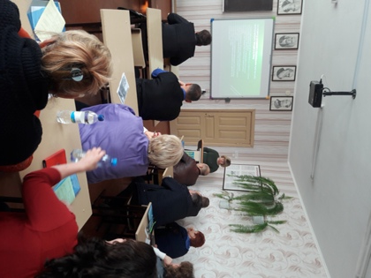
На фото: семінар-практикум старших майстрів ПТНЗ області з теми: «Навчально-виробнича діяльність – шлях до професійної майстерності учнів ПТНЗ»
У ході роботи першого дня семінару були обговорені питання апробації стандартів професійної (професійно-технічної) освіти на основі компетентнісного підходу, упровадження елементів дуальної форми навчання в професійну підготовку кваліфікованих робітників, аспекти розвитку соціального партнерства.
Під час розгляду питання другого дня семінару «Навчально-виробнича діяльність – професійне зростання майбутнього кваліфікованого робітника» своїми напрацюваннями поділилася старший майстер ДПТНЗ «Роменське ВПУ» Подоляка Оксана Валентинівна. Розповіла колегам про планування та організацію навчально-виробничої діяльності в Роменському ВПУ.
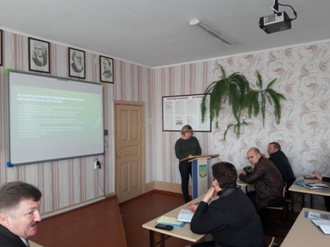
На фото: у ході виступу старшого майстра ДПТНЗ «Роменське ВПУ» Подоляки О. В
Відповідно до переліку навчально-виробничих робіт старшим майстром, завідувачем виробничою практикою, майстрами виробничого навчання розробляються плани навчально-виробничої діяльності (бізнес-план).
Мета розробки плану навчально-виробничої діяльності (бізнес-плану) – спланувати діяльність навчального закладу відповідно до потреб ринку освітніх послуг, ринку праці. Бізнес-план дозволяє визначити конкретні напрямки підприємницької діяльності; оцінити конкурентоспроможність товарів і послуг, які будуть запропоновані; визначити склад маркетингових заходів щодо вивчення ринку послуг, каналів реалізації; передбачити можливі проблеми; знайти способи співпраці, кооперації з іншими освітніми закладами, підприємствами, установами, фізичними та юридичними особами.
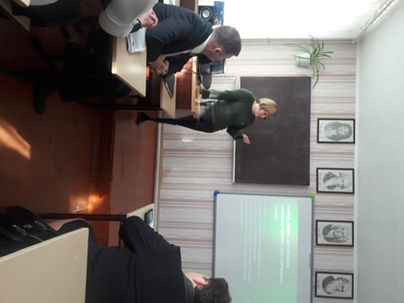
На фото: під час обговорення питань планування навчально-виробничої діяльності
Завдяки надходженню позабюджетних коштів від виконаних навчально-виробничих робіт училище має змогу поповнювати основні фонди обладнанням, комп’ютерною технікою, меблями, а також забезпечувати навчально-виробничий процес засобами колективного та індивідуального захисту, сучасними інструментами і матеріалами, новою навчально-методичною літературою та періодичними виданнями.

«Використання інформаційно-комунікативних технологій на уроках професійно-теоретичного навчання будівельного профілю»
05.04.2013
Обласний семінар практикум на тему «Використання інформаційно-комунікативних технологій на уроках професійно-теоретичного навчання будівельного профілю» пройшов 2-3 квітня на базі ДПТНЗ «Путивльський професійний ліцей». У семінарі взяли участь викладачі з 15 професійно-технічних навчальних закладів області, в яких готують робітників будівельної галузі.
Роменське ВПУ представила викладач О. Новак. Вона поділилася своїм досвідом з колегам, виступивши на тему «Створення електронних навчально-методичних посібників та їх використання на уроках з предмету «Технологія штукатурних робіт».
Учасники семінару ознайомилися з навчально-матеріальною базою Путивльського професійного ліцею, взяли участь у круглому столі та обмінялися досвідом власної роботи.
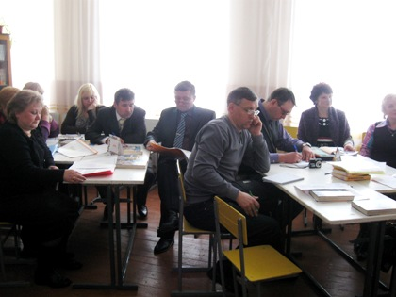
На фото: у ході семінару-практикуму
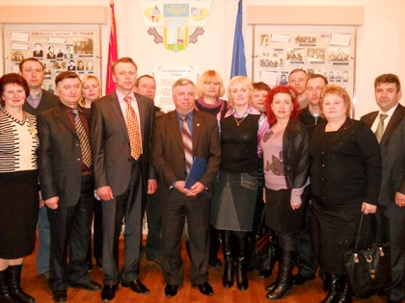
Фото на згадку. Учасники семінару-практикуму «Використання інформаційно-комунікативних технологій на уроках професійно-теоретичного навчання будівельного профілю»

